Входной тест по географии 7 класс
Выбери один правильный ответ в вопросах (1-10).
- В переводе с греческого слово «география» означает
А) земледелие, Б) землеописание, В) все живое, Г) путешествие
2. Зеленый цвет на физической карте показывает:
А) Леса Б) Равнины В) Пастбища Г) горы
3. Линии, условно проведённые по поверхности Земли параллельно экватору называют
А) горизонтали Б) параллели В) экватор Г) меридианы
4. Кратчайшая линия на глобусе от одного полюса до другого:
А) экватор Б) полярный круг В) параллель Г) меридиан
5. Какой город будет иметь географические координаты 55 с.ш ,37 в. д.?
А) Москва Б) Берлин В) Санкт – Петербург Г)Екатеринбург
6. Горные породы, образованные в результате остывания вещества мантии называются:
А) Метаморфическими Б) Осадочными В) Магматическими Г) Органическими
7. Основные стороны горизонта:
А) север, юг, юго-восток, юго-запад Б) северо-восток, юго-запад, юго-восток, северо-восток
В) северо-восток, юго-запад, юг, север Г) запад, восток, север, юг
8. Какой растительный и животный мир характерен для зоны тундр?
А) брусника, песцы, морошка, северные олени
Б) ковыль, пырей, лисицы, сурки
В) баобаб, шимпанзе, лианы, леопарды
Г) белые медведи, мхи, лишайники, моржи
9. Атмосфера – это:
А) водная оболочка земли; Б) каменная, твердая оболочка земли;
В) воздушная оболочка земли Г) живая оболочка
10. Линии, условно проведённые по поверхности Земли параллельно экватору называют
А) горизонтали Б) параллели В) изотермы Г) меридианы
Установи соответствие в заданиях 11-12:
11. (условное обозначение – расшифровка)
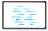
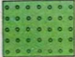
1. 2. 3. 4.
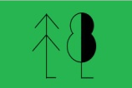


А) смешанный лес Б) овраг В) фруктовый сад Г) болото
12. (горы – наивысшая точка)
А) Кавказ | 1.Эльбрус
Б) Анды | 2. Эверест
В) Гималаи | 3.Аконкагуа
13. Какой буквой на карте отмечены:
1.Северный Ледовитый океан 2.Пролив Дрейка 3.Горы Анды 4.Австралия
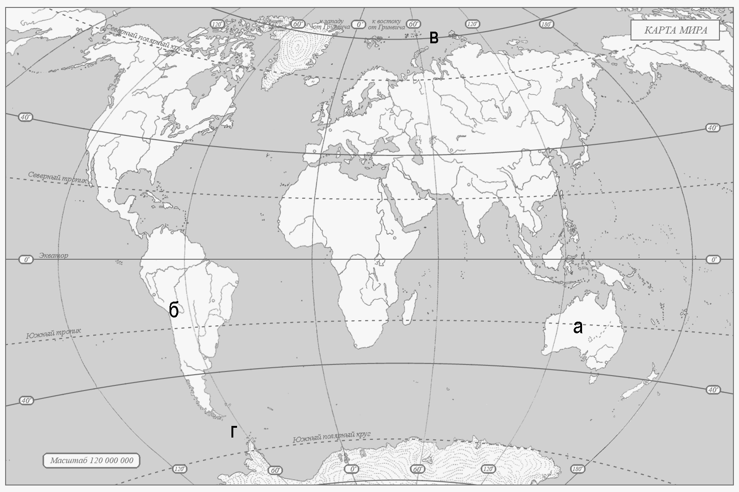

14. На каком материке находится самые высокие горы мира – Гималаи?
15. Перечисли океаны в порядке возрастания их площади.
Входной тест по географии 7 класс
Выбери один правильный ответ в вопросах (1-10).
- В переводе с греческого слово «география» означает
А) земледелие, Б) землеописание, В) все живое, Г) путешествие
2. Зеленый цвет на физической карте показывает:
А) Леса Б) Равнины В) Пастбища Г) горы
3. Линии, условно проведённые по поверхности Земли параллельно экватору называют
А) горизонтали Б) параллели В) экватор Г) меридианы
4. Кратчайшая линия на глобусе от одного полюса до другого:
А) экватор Б) полярный круг В) параллель Г) меридиан
5. Какой город будет иметь географические координаты 55 с.ш ,37 в. д.?
А) Москва Б) Берлин В) Санкт – Петербург Г)Екатеринбург
6. Горные породы, образованные в результате остывания вещества мантии называются:
А) Метаморфическими Б) Осадочными В) Магматическими Г) Органическими
7. Основные стороны горизонта:
А) север, юг, юго-восток, юго-запад Б) северо-восток, юго-запад, юго-восток, северо-восток
В) северо-восток, юго-запад, юг, север Г) запад, восток, север, юг
8. Какой растительный и животный мир характерен для зоны тундр?
А) брусника, песцы, морошка, северные олени
Б) ковыль, пырей, лисицы, сурки
В) баобаб, шимпанзе, лианы, леопарды
Г) белые медведи, мхи, лишайники, моржи
9. Атмосфера – это:
А) водная оболочка земли; Б) каменная, твердая оболочка земли;
В) воздушная оболочка земли Г) живая оболочка
10. Линии, условно проведённые по поверхности Земли параллельно экватору называют
А) горизонтали Б) параллели В) изотермы Г) меридианы
Установи соответствие в заданиях 11-12:
11. (условное обозначение – расшифровка)
1. 2. 3. 4.
А) смешанный лес Б) овраг В) фруктовый сад Г) болото
12. (горы – наивысшая точка)
А) Кавказ | 1.Эльбрус
Б) Анды | 2. Эверест
В) Гималаи | 3.Аконкагуа
13. Какой буквой на карте отмечены:
1.Северный Ледовитый океан 2.Пролив Дрейка 3.Горы Анды 4.Австралия

14. На каком материке находится самые высокие горы мира – Гималаи?
15. Перечисли океаны в порядке возрастания их площади.

Ответы:
- Б) землеописание
- Б) Равнины
- Б) параллели
- Г) меридиан
- А) Москва
- В) Магматическими
- Г) запад, восток, север, юг
- А) брусника, песцы, морошка, северные олени
- В) воздушная оболочка земли
- Б) параллели
- 1- Б (овраг); 2- А (смешанный лес); 3 – Г(болото); 4- В( фруктовый сад)

А) Кавказ | 1.Эльбрус
Б) Анды | 3. Аконкагуа
В) Гималаи | 2. Эверест.
- А – 4 (Австралия), Б - 3(Горы Анды), В – 1(Северный Ледовитый океан), Г – 2(Пролив Дрейка)
- Евразия
- Северный Ледовитый, Индийский, Атлантический, Тихий.

